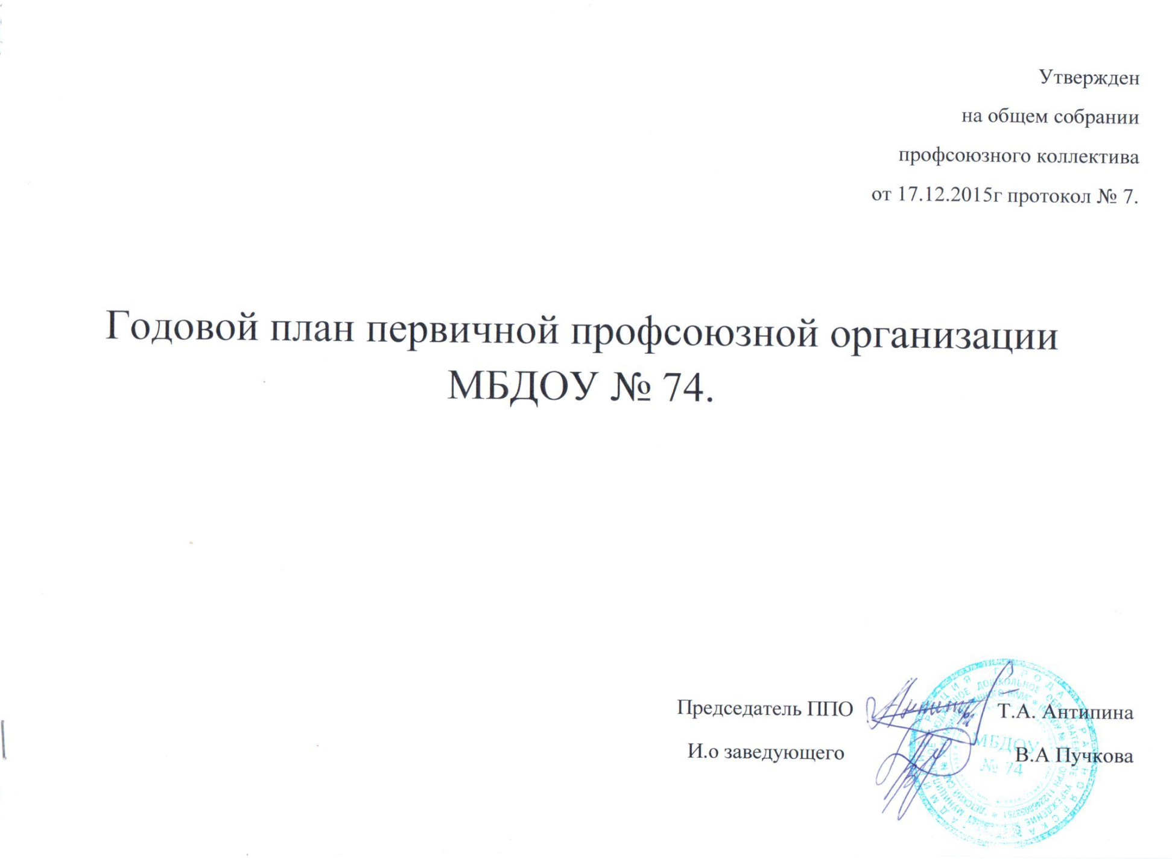
Годовой план работы первичной профсоюзной организации
МБДОУ № 74 на 2016-2017г.
СЕНТЯБРЬ  1Провести сверку учета членов Профсоюза.  2.Выбрать профсоюзный комитет.  3.Оформить профсоюзный уголок.  4.Согласовать локальные акты:  - Правила внутреннего трудового распорядка;  - должностные инструкции;  - Положение о комиссии по трудовым спорам.  5.Провести собрание проф. комитета.  6. Согласовать инструкции по охране труда.  7.Подготовить поздравления ко « Дню дошкольного работника» | ОКТЯБРЬ  1.Создать комиссию по работе над коллективным договором.  2.Составить план обучения профактива, согласовать с районной организацией.  4. Участие в спартакиаде: Стрельба.  5.Проверить наличие подписей работников в должностных инструкциях, инструкции по охране труда и технике безопасности. 6.Провести собрание профсоюзного комитета.  7.Оформить заявку на санаторно-курортное лечение совместно с уполномоченным комиссии по социальному страхованию.  8. Принять участие в общероссийской акции профсоюза.  ФЕВРАЛЬ  1.Подготовить совместно с администрацией отчёт о ходе выполнения соглашения по охране труда и технике безопасности.  2.Анализ работы с заявлениями и обращениями членов Профсоюза.  3.Подготовить и провести вечер, посвященный Дню защитника Отечества.  4.Начать подготовку к 8 Марта.  5.Провести консультации для членов Профсоюза по охране труда и технике безопасности.  6. Принять участие в спартакиаде: Лыжи. | НОЯБРЬ  1. Начать подготовку к отчетно-выборному собранию.  2.Подготовить списки работающих пенсионеров.  3. Составить статистический отчет за год.  4.Заказать новогодние подарки для членов коллектива МБДОУ.  5. Провести заседание профкома «О результатах проверки ведения личных дел и трудовых книжек работающих».  6.Выписать газету «Мой Профсоюз» на 1-е полугодие.  7.Участие в спартакиаде: Волейбол.  8. Провести собрание с комиссией по работе над коллективным договором. | ДЕКАБРЬ  1.Отчёт о работе комиссии по коллективному договору.  2. Участие в спартакиаде: Боулинг.  3.Подготовка новогоднего вечера для членов профсоюза .  4.Заключить Соглашение с администрацией о проведении мероприятий по охране труда на следующий год.  5.Составить смету расходования профсоюзных средств на следующий год.  6.Составить план работы на год.(проф. Комитета)  7.Согласовать график отпусков.  9. Работа с ЗАО МСО «Надежда». Страхование коллектива.
ЯНВАРЬ  1.Провести отчетно-выборное собрание.  2.Проверить выполнение решений, принятых на профсобраниях и заседаниях профкома.  3. .Провести занятие профсоюзного кружка.  4.Составить перечень юбилейных, праздничных и знаменательных дат для членов Профсоюза. |  | МАРТ  1.Провести заседание профсоюзного комитета «О рациональном использовании рабочего времени, соблюдении режима отдыха».  2.Принять участие в «Стартах здоровья»  3.Поздравить ветеранов педагогического труда с 8 Марта, пригласить на вечер.  4.Проверить и обследовать техническое состояние здания, кабинетов, учебных мастерских на соответствии нормам и правилам охраны труда.  5.Принять участие в весенних акциях Профсоюза. | АПРЕЛЬ  1.Подготовить предложения о поощрении членов Профсоюза, о награждении за педагогическую работу.  2.Проанализировать совместную работу с администрацией по созданию условий для повышения педагогического мастерства.  3.Проверить правильность расследования несчастных случаев на производстве.  4.Принять участие в районном (городском) конкурсе художественной самодеятельности.  5. Принять участие в спартакиаде: шашки.
МАЙ  1.Совместно с администрацией рассмотреть отчет о выполнении коллективного договора (любые пункты).  2.Провести отчетно-выборное профсоюзное собрание.  3.Разработать мероприятия по выполнению решений профсоюзных собраний, профкома, предложений и замечаний членов Профсоюза. | ИЮНЬ  1.Планирование тематики профсоюзных собраний на следующий учебный год.  2.Контроль за своевременной выплатой отпускных работникам МБДОУ.  3.Проверить правильность и своевременность оформления профсоюзных билетов, учетных карточек, уплаты проф. взносов.  4.Разработать тематику заседаний профсоюзного ком. на новый учебный год. | ИЮЛЬ  1.Организовать туристический отдых для желающих членов Профсоюза. | АВГУСТ  1.Привести в порядок делопроизводство в профсоюзной организации.  2.Подготовиться к августовской конференции (педсовету).  3. Провести корректировку плана работы первичной профсоюзной организации.

